ДЕТСКИЕ ДОМА, ЭВАКУИРОВАННЫЕ НА УРАЛ В ГОДЫ ВЕЛИКОЙ ОТЕЧЕСТВЕННОЙ ВОЙНЫ
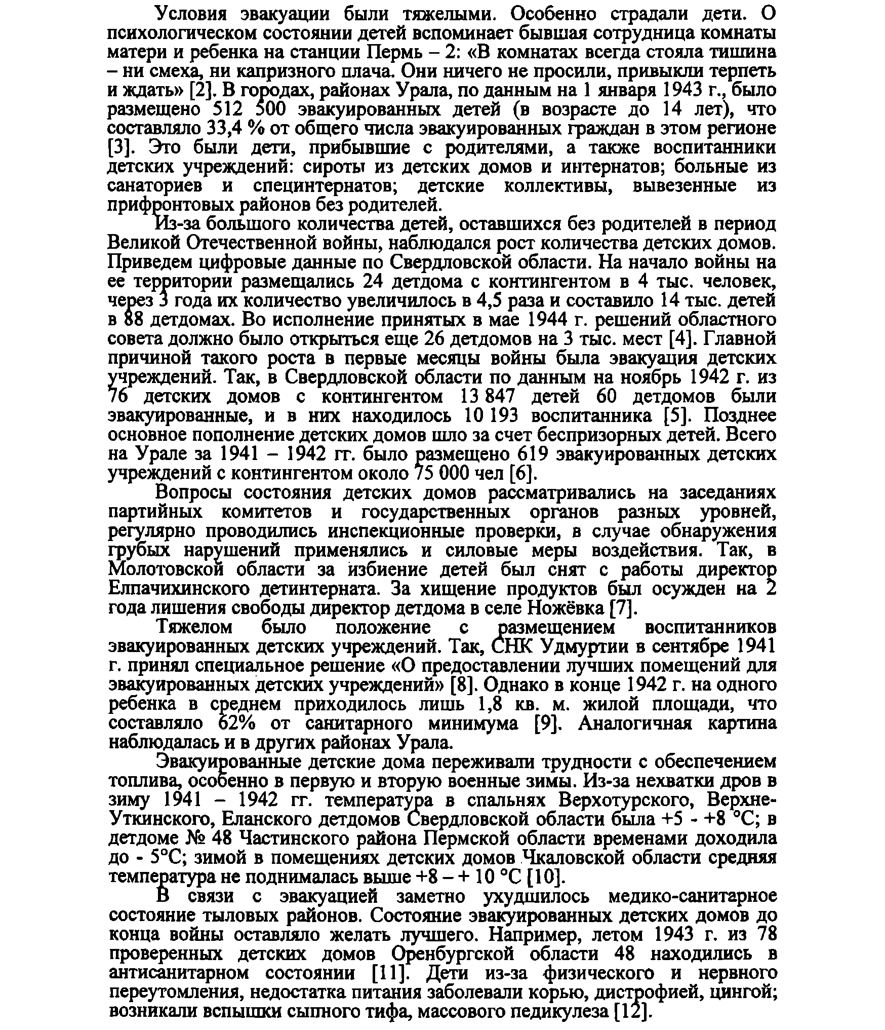
С началом Великой Отечественной войны одним из главных направлений работы правительства стала массовая эвакуация производительных сил на восток СССР. Наряду с перебазированием промышленных объектов, учреждений и культурных ценностей была осуществлена эвакуация людей
Условия эвакуации были тяжелыми. Особенно страдали дети. О психологическом состоянии детей вспоминает бывшая сотрудница комнаты матери и ребенка на станции Пермь - 2: «В комнатах всегда стояла тишина
- ни смеха, ни капризного плача. Они ничего не просили, привыкли терпеть и ждать» [2]. В городах, районах Урала, по данным на 1 января 1943 г., было размещено 512 500 эвакуированных детей (в возрасте до 14 лет), что составляло 33,4 % от общего числа эвакуированных граждан в этом регионе [3]. Это были дети, прибывшие с родителями, а также воспитанники детских учреждений: сироты из детских домов и интернатов; больные из санаториев и специнтернатов; детские коллективы, вывезенные из прифронтовых районов без родителей.
Из-за большого количества детей, оставшихся без родителей в период Великой Отечественной войны, наблюдался рост количества детских домов. Приведем цифровые данные по Свердловской области. На начало войны на ее территории размещались 24 детдома с контингентом в 4 тыс. человек, через 3 года их количество увеличилось в 4,5 раза и составило 14 тыс. детей в 88 детдомах. Во исполнение принятых в мае 1944 г. решений областного совета должно было открыться еще 26 детдомов на 3 тыс. мест [4]. Главной причиной такого роста в первые месяцы войны была эвакуация детских учреждений. Так, в Свердловской области по данным на ноябрь 1942 г. из
/6 детских домов с контингентом 13 847 детей 60 детдомов были эвакуированные, и в них находилось 10 193 воспитанника [5]. Позднее основное пополнение детских домов шло за счет беспризорных детей. Всего на Урале за 1941 - 1942 гг. было размещено 619 эвакуированных детских учреждений с контингентом около /5 О чел [6].
Вопросы состояния детских домов рассматривались на заседаниях партийных комитетов и государственных органов разных уровней, регулярно проводились инспекционные проверки, в случае обнаружения грубых нарушений применялись и силовые меры воздействия. Так, в молотовскои области за избиение детей был снят с работы директор Елпачихинского детинтерната. За хищение продуктов был осужден на 2 года лишения свободы директор детдома в селе Ножёвка [7].
Тяжелом было положение с размещением воспитанников эвакуированных детских учреждений. Так, СНК Удмуртии в сентябре 1941 г. принял специальное решение «О предоставлении лучших помещений для эвакуированных детских учреждений» [8]. Однако в конце 1942 г. на одного ребенка в среднем приходилось лишь 1,8 кв. м. жилой площади, что составляло 62% от санитарного минимума [9]. Аналогичная картина наблюдалась и в других районах Урала.
Эвакуированные детские дома переживали трудности с обеспечением топлива, особенно в первую и вторую военные зимы. Из-за нехватки дров в зиму 1941 - 1942 гг. температура в спальнях Верхотурского, Верхне- Уткинского, Еланского детдомов Свердловской области была +5 - +8 °С; в детдоме № 48 Частинского района Пермской области временами доходила до - 5°С; зимой в помещениях детских домов Чкаловской области средняя температура не поднималась выше +8 - + 10 °С [10].
В связи с эвакуацией заметно ухудшилось медико-санитарное состояние тыловых районов. Состояние эвакуированных детских домов до конца войны оставляло желать лучшего. Например, летом 1943 г. из 78 проверенных детских домов Оренбургской области 48 находились в антисанитарном состоянии [11]. Дети из-за физического и нервного переутомления, недостатка питания заболевали корью, дистрофией, цингой; возникали вспышки сыпного тифа, массового педикулеза [12].

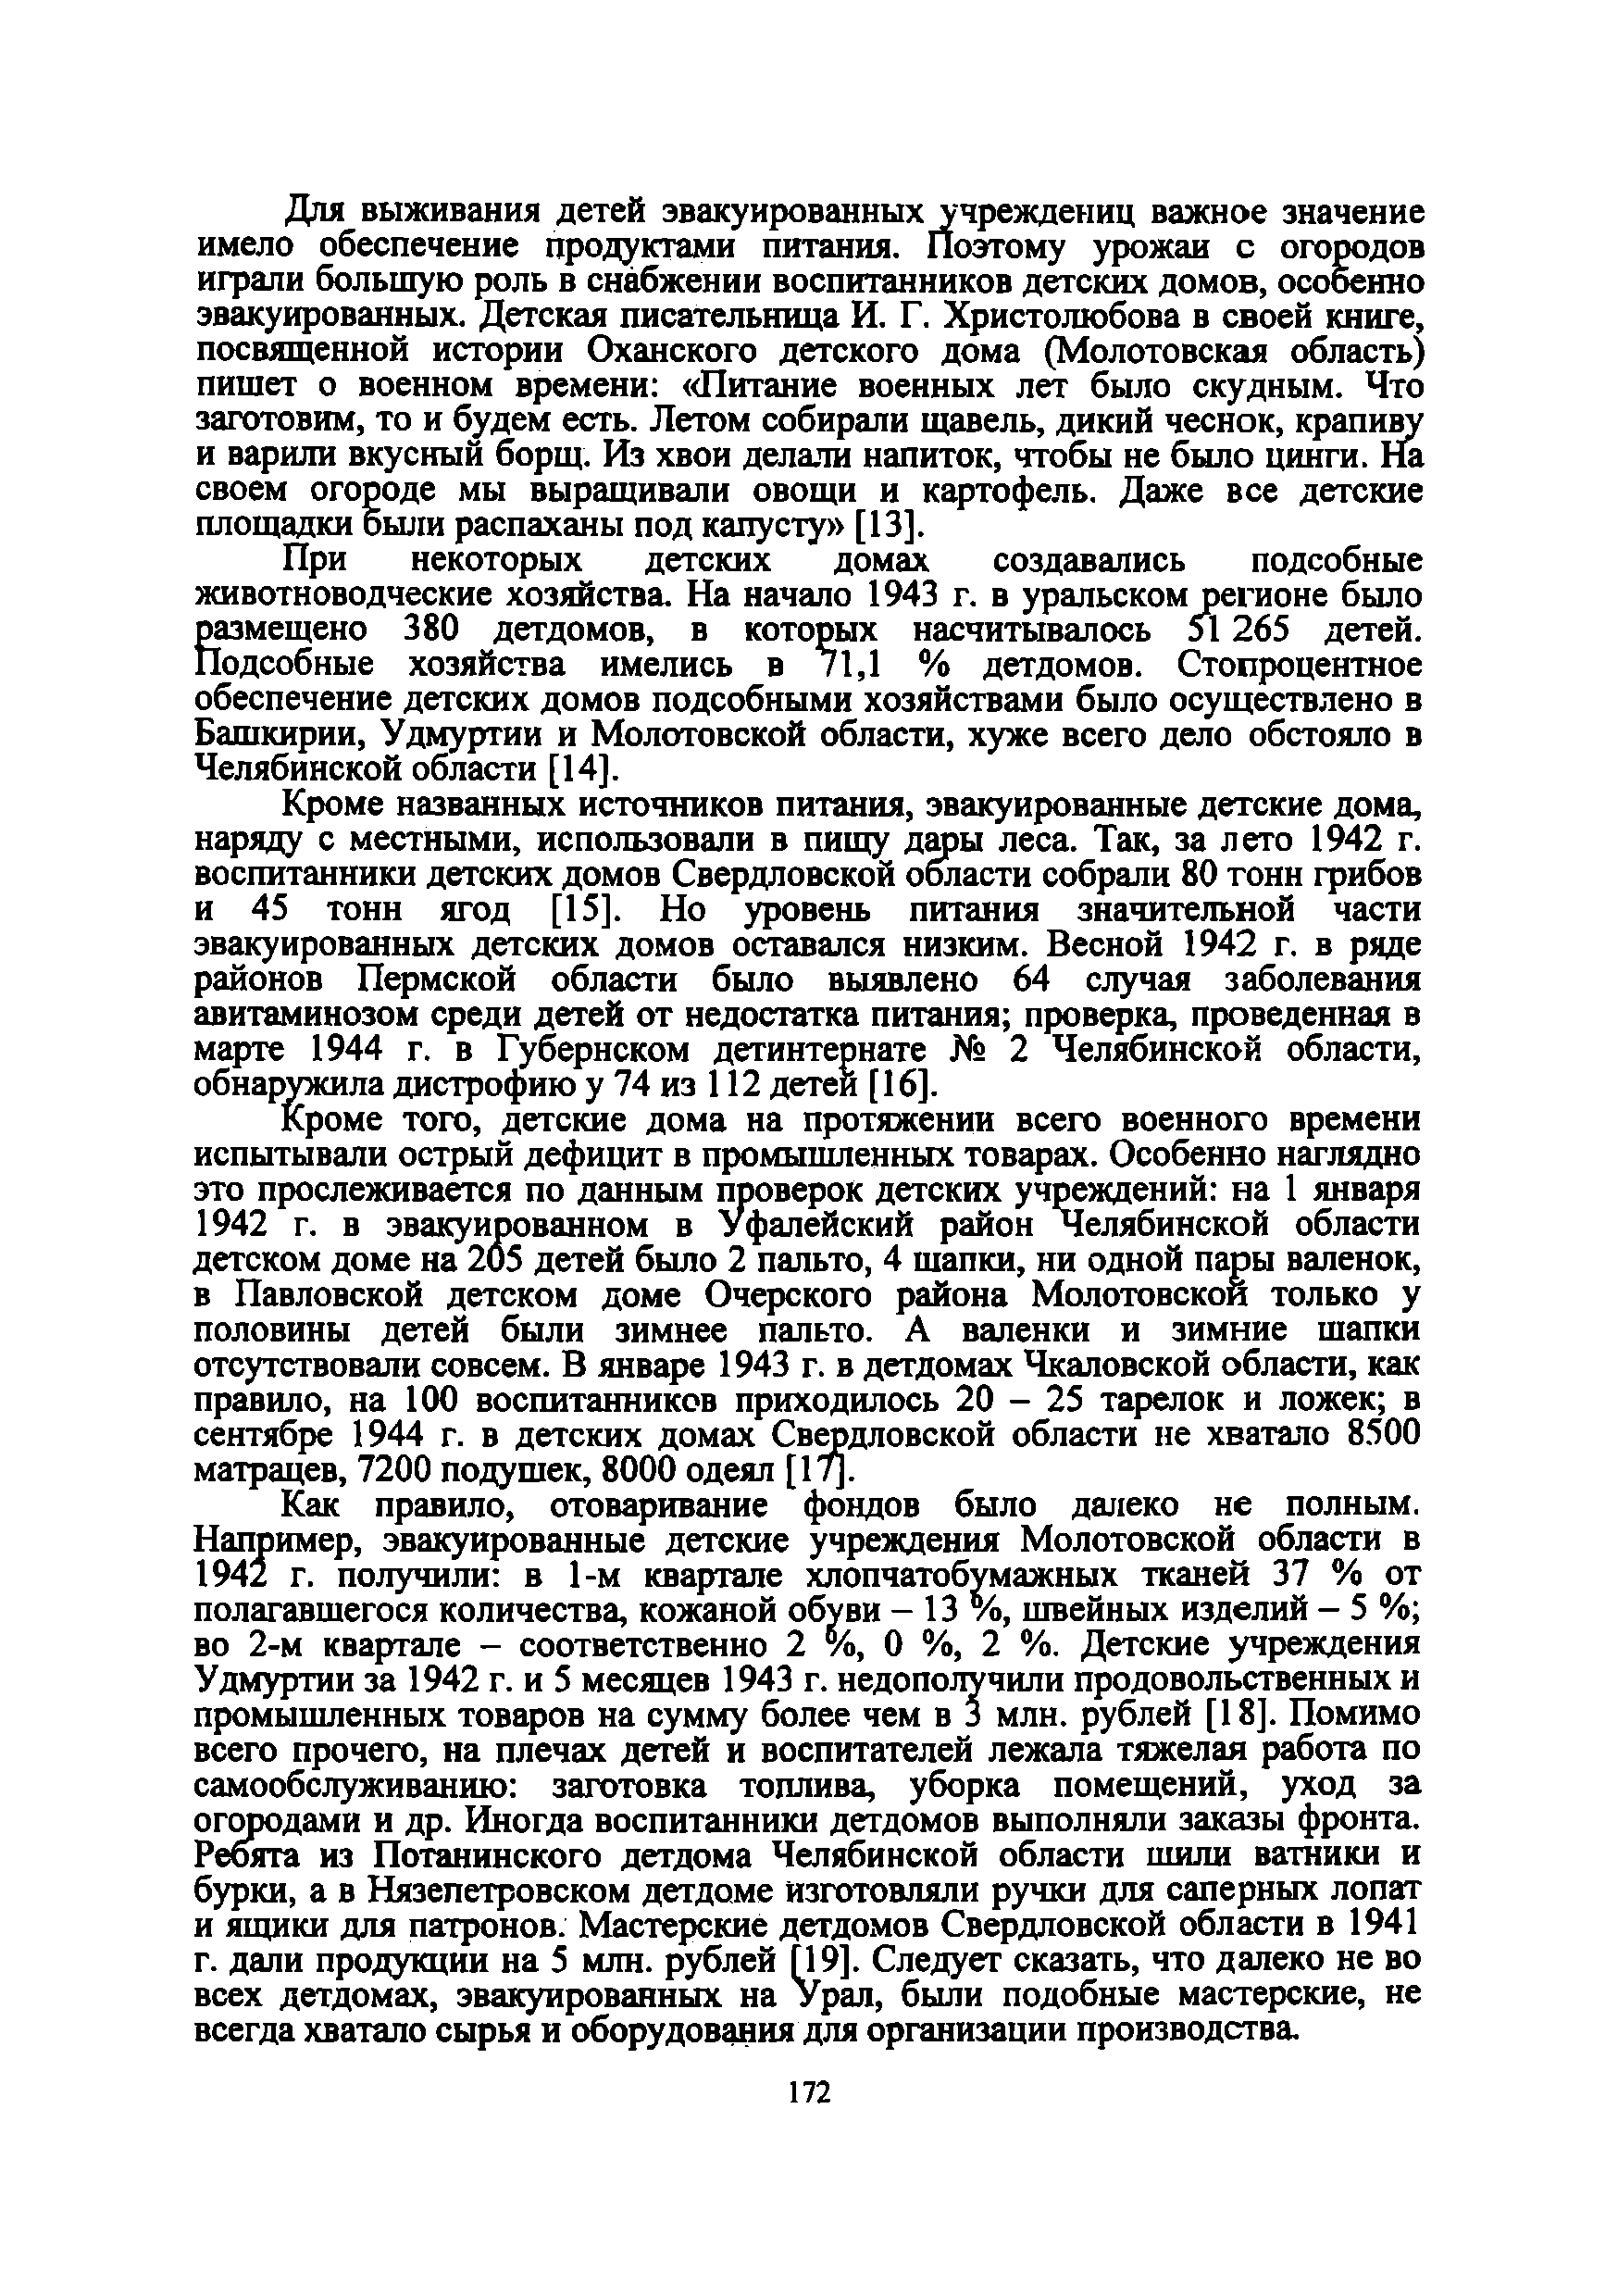
Для выживания детей эвакуированных учреждении важное значение имело обеспечение продуктами питания. Поэтому урожаи с огородов играли большую роль в снабжении воспитанников детских домов, особенно эвакуированных. Детская писательница И. Г. Христолюбова в своей книге, посвященной истории Оханского детского дома (Молотовская область) пишет о военном времени: «Питание военных лет было скудным. Что заготовим, то и будем есть. Летом собирали щавель, дикий чеснок, крапиву и варили вкусный борщ. Из хвои делали напиток, чтобы не было цинги. На своем огороде мы выращивали овощи и картофель. Даже все детские площадки были распаханы под капусту» [13].
При некоторых детских домах создавались подсобные животноводческие хозяйства. На начало 1943 г. в уральском регионе было азмещено 380 детдомов, в которых насчитывалось 51 265 детей, [одсобные хозяйства имелись в 71,1 % детдомов. Стопроцентное обеспечение детских домов подсобными хозяйствами было осуществлено в Башкирии, Удмуртии и Молотовской области, хуже всего дело обстояло в Челябинской области [14].
Е
Кроме названных источников питания, эвакуированные детские дома, наряду с местными, использовали в пищу дары леса. Так, за лето 1942 г. воспитанники детских домов Свердловской области собрали 80 тонн грибов и 45 тонн ягод [15]. Но уровень питания значительной части эвакуированных детских домов оставался низким. Весной 1942 г. в ряде районов Пермской области было выявлено 64 случая заболевания авитаминозом среди детей от недостатка питания; проверка, проведенная в марте 1944 г. в Губернском детинтернате № 2 Челябинской области, обнаружила дистрофию у 74 из 112 детей [16].
Кроме того, детские дома на протяжении всего военного времени испытывали острый дефицит в промышленных товарах. Особенно наглядно это прослеживается по данным проверок детских учреждений: на 1 января 1942 г. в эвакуированном в Уфалейский район Челябинской области детском доме на 205 детей было 2 пальто, 4 шапки, ни одной пары валенок, в Павловской детском доме Очерского района Молотовской только у половины детей были зимнее пальто. А валенки и зимние шапки отсутствовали совсем. В январе 1943 г. в детдомах Чкаловской области, как правило, на 100 воспитанников приходилось 20 - 25 тарелок и ложек; в сентябре 1944 г. в детских домах Свердловской области не хватало 8500 матрацев, 7200 подушек, 8000 одеял [17].
Как правило, отоваривание фондов было далеко не полным. Например, эвакуированные детские учреждения Молотовской области в 1942 г. получили: в 1-м квартале хлопчатобумажных тканей 37 % от полагавшегося количества, кожаной обѵви - 13 %, швейных изделий - 5 %; во 2-м квартале - соответственно 2 %, 0 %, 2 %. Детские учреждения Удмуртии за 1942 г. и 5 месяцев 1943 г. недополучили продовольственных и промышленных товаров на сумму более чем в 3 млн. рублей [18]. Помимо всего прочего, на плечах детей и воспитателей лежала тяжелая работа по самообслуживанию: заготовка топлива, уборка помещений, уход за огородами и др. Иногда воспитанники детдомов выполняли заказы фронта. Ребята из Потанинского детдома Челябинской области шили ватники и бурки, а в Нязепетровском детдоме изготовляли ручки для саперных лопат и ящики для патронов. Мастерские детдомов Свердловской области в 1941 г. дали продукции на 5 млн. рублей [19]. Следует сказать, что далеко не во всех детдомах, эвакуированных на Урал, были подобные мастерские, не всегда хватало сырья и оборудования для организации производства.

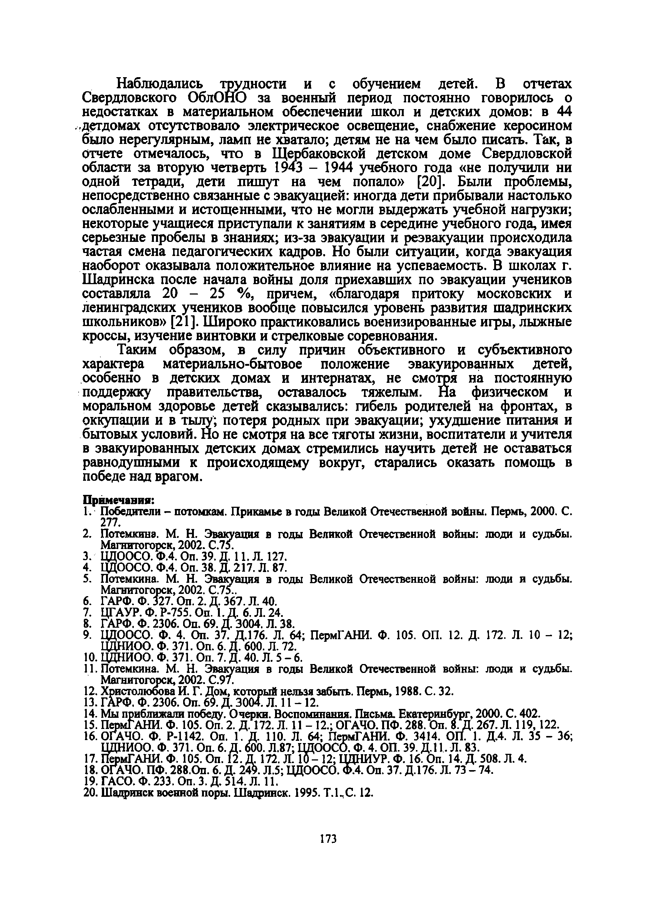
Наблюдались трудности и с обучением детей. В отчетах Свердловского ОблОНО за военный период постоянно говорилось о недостатках в материальном обеспечении школ и детских домов: в 44 детдомах отсутствовало электрическое освещение, снабжение керосином было нерегулярным, ламп не хватало; детям не на чем было писать. Так, в Отчете отмечалось, что в Щербаковской детском доме Свердловской области за вторую четверть 1943 - 1944 учебного года «не получили ни одной тетради, дети пишут на чем попало» [20]. Были проблемы, непосредственно связанные с эвакуацией: иногда дети прибывали настолько ослабленными и истощенными, что не могли выдержать учебной нагрузки; некоторые учащиеся приступали к занятиям в середине учебного года, имея серьезные пробелы в знаниях; из-за эвакуации и реэвакуации происходила частая смена педагогических кадров. Но были ситуации, когда эвакуация наоборот оказывала положительное влияние на успеваемость. В школах г. Шадринска после начала войны доля приехавших по эвакуации учеников составляла 20 - 25 %, причем, «благодаря притоку московских и ленинградских учеников вообще повысился уровень развития шадринских школьников» [21]. Широко практиковались военизированные игры, лыжные кроссы, изучение винтовки и стрелковые соревнования.
Таким образом, в силу причин объективного и субъективного характера материально-бытовое положение эвакуированных детей, особенно в детских домах и интернатах, не смотря на постоянную поддержку правительства, оставалось тяжелым. На физическом и моральном здоровье детей сказывались: гибельродителей на фронтах, в оккупации и в тылу; потеря родных при эвакуации;ухудшение питания и бытовых условий. Но не смотря на все тяготы жизни, воспитатели и учителя в эвакуированных детских домах стремились научить детей не оставаться равнодушными к происходящему вокруг, старались оказать помощь в победе над врагом.
Примечания:
- Победители - потомкам. Прикамье в годы Великой Отечественной войны. Пермь, 2000. С. 277.
- Потемкина. М. Н. Эвакуация в годы Великой Отечественной войны: люди и судьбы. Магнитогорск, 2002. С.75.
3. ЦДООСО. Ф.4. Оп. 39. Д. 11. Л. 127.
4. ЦДООСО. Ф.4. Оп. 38. Д. 217. Л. 87.
5. Потемкина. М. Н. Эвастация в годы Великой Отечественной войны: люди и судьбы. Магнитогорск, 2002. С.75..
6. ГАРФ. Ф. 327. Оп. 2. Д. 367. Л. 40.
7. ЦГАУР. Ф. Р-755. On. 1. Д. 6. Л. 24.
8. ГАРФ. Ф. 2306. Оп. 69. дГз004. Л. 38.
9. ЦДООСО. Ф. 4. Оп. 37. Д.176. Л. 64; ПермГАНИ. Ф. 105. ОП. 12. Д. 172. Л. 10 - 12;
ЦДНИОО. Ф. 371. Оп. 6. Д. 600. Л. 72.
10. ЦДНИОО. Ф. 371. Оп. 7. Д. 40. Л. 5 - 6.
- Потемкина. М. Н. Эвакуация в годы Великой Отечественной войны: люди и судьбы. Магнитогорск, 2002. С.97.
- Христолюоова И. Г. Дом, который нельзя забыть. Пермь, 1988. С. 32. 13. ГАРФ. Ф. 2306. Оп. 69. Д. 3004. Л. 11 - 12.
14. Мы приближали победу. Очерки. Воспоминания. Письма. Екатеринбург, 2000. С. 402.
15. ПермГАНИ. Ф. 105. Оп. 2. Д. 172. Л. 11 - 12.; ОГАЧО. ПФ. 288. Оп. О . 267. Л. 119,122.
16.0ПАЧО. Ф. Р-1142. On. 1. Д. 110. Л. 64; ПермГАНИ. Ф. 3414. О П / 1. Д.4. Л. 35 - 36; ЦДНИОО. Ф. 371. Оп. 6. Д . 600. Л.87; ЦДООСО. Ф. 4. ОП. 39. Д.11. Л. 83.
17. ПермГАНИ. Ф. 105. Оп. 12. Д. 172. Л. 10 - 12; ЦДНИУР. Ф. 16. Оп. 14. Д. 508. Л. 4.
18. ОГѴЮ. ПФ. 288.0п. 6. Д. 249. Л.5; ЦДООСО. Ф А Оп. 37. Д.176. Л. 73 - 74.
19.ГАСО. Ф. 233. Оп. 3. Д. 514. Л. 11.
- Шадринск военной поры. Шадринск. 1995. Т.1.С. 12.

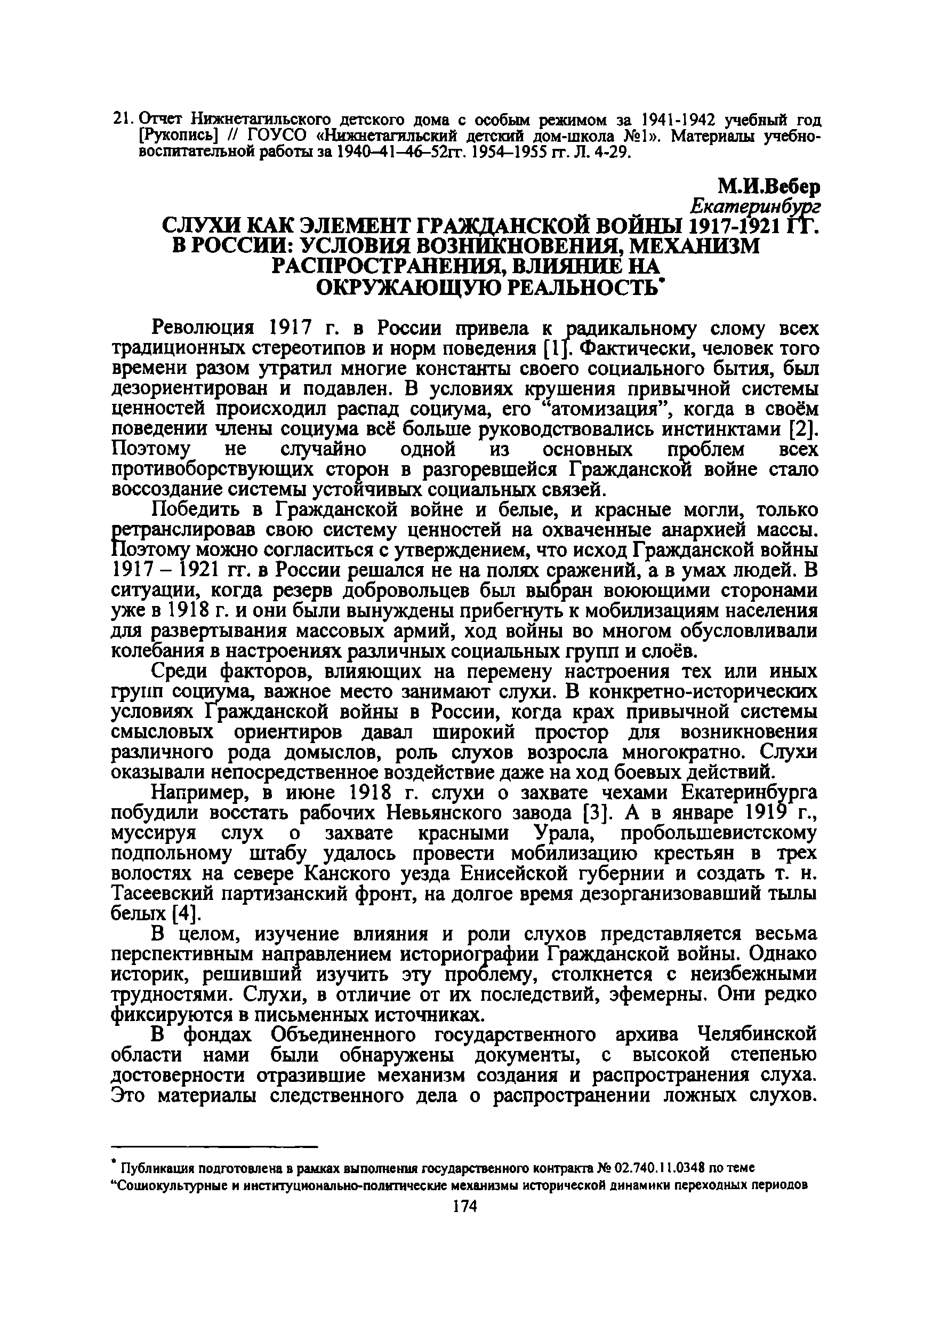
- Отчет Нижнетагильского детского дома с особым режимом за 1941-1942 учебный год [Рукопись] // ГОУСО «Нижнетагильский детский дом-школа №1». Материалы учебно- воспитательной работы за 1940-41-46-52гг. 1954-1955 гг. JI. 4-29.
М.И.Вебер
Екатеринбург СЛУХИ КАК ЭЛЕМЕНТ ГРАЖДАНСКОЙ ВОЙНЫ 1917-1921 ГГ. В РОССИИ: УСЛОВИЯ ВОЗНИКНОВЕНИЯ, МЕХАНИЗМ

РАСПРОСТРАНЕНИЯ, ВЛИЯНИЕ НА
ОКРУЖАЮЩУЮ РЕАЛЬНОСТЬ'
Революция 1917 г. в России привела к радикальному слому всех традиционных стереотипов и норм поведения [1]. Фактически, человек того времени разом утратил многие константы своего социального бытия, был дезориентирован и подавлен. В условиях крушения привычной системы ценностей происходил распад социума, его “атомизация”, когда в своём поведении члены социума всё больше руководствовались инстинктами [2]. Поэтому не случайно одной из основных проблем всех противоборствующих сторон в разгоревшейся Гражданской войне стало воссоздание системы устойчивых социальных связей.
Победить в Гражданской войне и белые, и красные могли, только ретранслировав свою систему ценностей на охваченные анархией массы. Поэтому можно согласиться с утверждением, что исход Гражданской войны 1917 - 1921 гг. в России решался не на полях сражений, а в умах людей. В ситуации, когда резерв добровольцев был выбран воюющими сторонами уже в 1918 г. и они были вынуждены прибегнуть к мобилизациям населения для развертывания массовых армий, ход войны во многом обусловливали колебания в настроениях различных социальных групп и слоёв.
Среди факторов, влияющих на перемену настроения тех или иных групп социума, важное место занимают слухи. В конкретно-исторических условиях Гражданской войны в России, когда крах привычной системы смысловых ориентиров давал широкий простор для возникновения различного рода домыслов, роль слухов возросла многократно. Слухи оказывали непосредственное воздействие даже на ход боевых действий.
Например, в июне 1918 г. слухи о захвате чехами Екатеринбурга побудили восстать рабочих Невьянского завода [3]. А в январе 1919 г., муссируя слух о захвате красными Урала, пробольшевистскому подпольному штабу удалось провести мобилизацию крестьян в трех волостях на севере Канского уезда Енисейской губернии и создать т. н. Тасеевский партизанский фронт, на долгое время дезорганизовавший тылы белых [4].
В целом, изучение влияния и роли слухов представляется весьма перспективным направлением историографии Гражданской войны. Однако историк, решивший изучить эту проблему, столкнется с неизбежными трудностями. Слухи, в отличие от их последствий, эфемерны. Они редко фиксируются в письменных источниках.
В фондах Объединенного государственного архива Челябинской области нами были обнаружены документы, с высокой степенью достоверности отразившие механизм создания и распространения слуха. Это материалы следственного дела о распространении ложных слухов.

Публикация подготовлена в рамках выполнения государственного контракта № 02.740.11.0348 по теме “ Социокультурные и институционально-политические механизмы исторической динамики переходных периодов

